La représentation du corps dans l’art

Ecart avec le réel - défigurer :
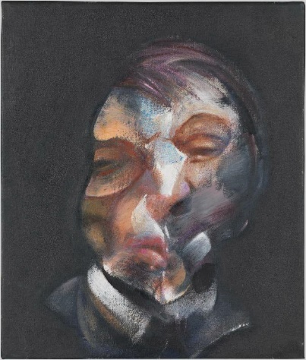
Nom de l’artiste : Francis Bacon
Titre de l’œuvre : Selfportrait
Date de réalisation : 1971
Dimensions : 35,5 x 30,5 cm
Techniques et supports : huile sur toile
Lieu d’exposition ou de conservation : Centre Georges Pompidou
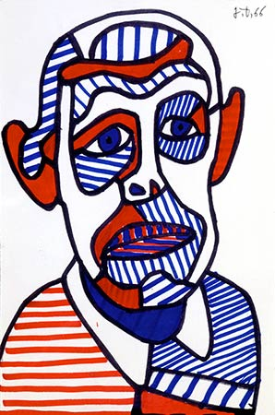
Nom de l’artiste : Jean Dubuffet
Titre de l’œuvre : Autoportrait II
Date de réalisation : 1966
Dimensions : (25 x 16,5cm)
Techniques et supports : marker sur papier
Lieu d’exposition ou de conservation : Fondation Jean Dubuffet, Paris
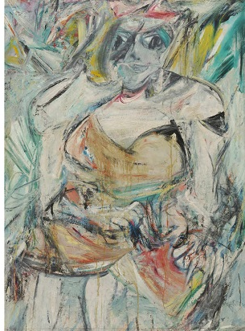
Nom de l’artiste : Willem de Kooning
Titre de l’œuvre : Woman II
Date de réalisation : 1952,
Dimensions : 149.9×109.3cm
Techniques et supports : huile sur toile
Lieu d’exposition ou de conservation : MoMA, NYC

Rapport figure / fond :
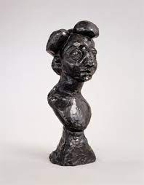
Nom de l’artiste : Henri Matisse
Titre de l’œuvre : Jeannette III
Date de réalisation : 1910
Dimensions : 60 cm x 26 cm x 28 cm
Techniques et supports : sculpture en bronze
Lieu d’exposition ou de conservation : dépot au Musée Matisse de Nice,
MoMA (New York) ; Paris, musée d'Orsay)
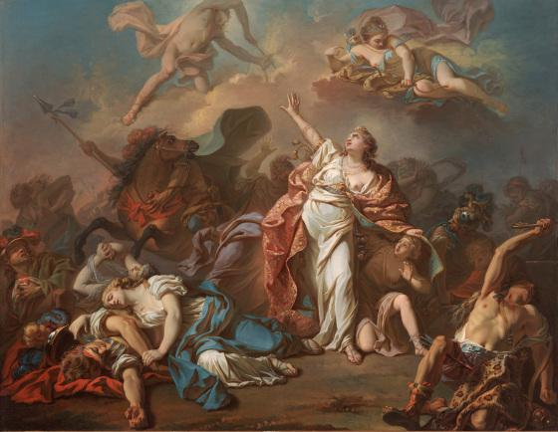
Nom de l’artiste : Jacques Louis David
Titre de l’œuvre :
Diane et Apollon perçant de leurs flèches les enfants de Niobé
Date de réalisation : 1772
Dimensions de la toile : (121,92 cm × 1 m 56,21 cm)
Dimensions encadrées : (149,86 cm × 1 m 81,61 cm × 8,89 cm)
Techniques et supports : huile sur toile
Lieu d’exposition ou de conservation : Dallas Museum of Art

Francis Bacon, Selfportrait Willem de Kooning, Woman II
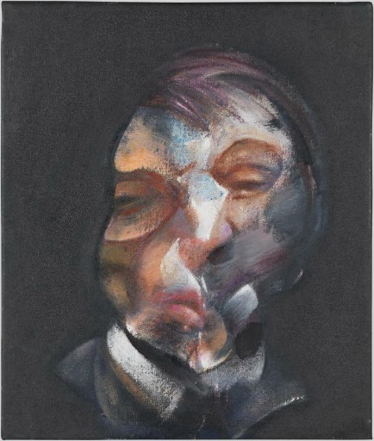

Point commun :
- représentation du corps
- Même thème (défigurer)
- Huile sur toile
- 2D

Opposition :
- l’une des œuvres et une femme et l’autre un homme
- Bacon s’est peint lui-même (que la tête) alors que Willem son épouse (tête + buste + mi jambes)
- Bacon : arrière-plan sombre Willem : arrière-plan lumineux, couleurs vives

J’ai choisi ces 2 œuvres car elles se ressemblent énormément à première vue tout en étant assez différentes. Elles ont autant de points communs que de points distincts et cela est très intéressant à analyser.

